**Curso de Hidrología**

**Práctico 1. Balance hídrico**

1. Una laguna está alimentada por un curso de agua y desaguada por otro. El arroyo ingresante tiene un caudal medio de 7 m3/s y el saliente un caudal medio de 1 m3/s. El área del cuerpo de agua es de 100 ha. En un período de 90 días el nivel de agua ha ascendido 1,20 m. Por otra parte, la evaporación media en dicho período de 90 días ha sido de 0,5 mm/día.

* Calcular el intercambio de agua entre la laguna y el medio subterráneo en mm/día.

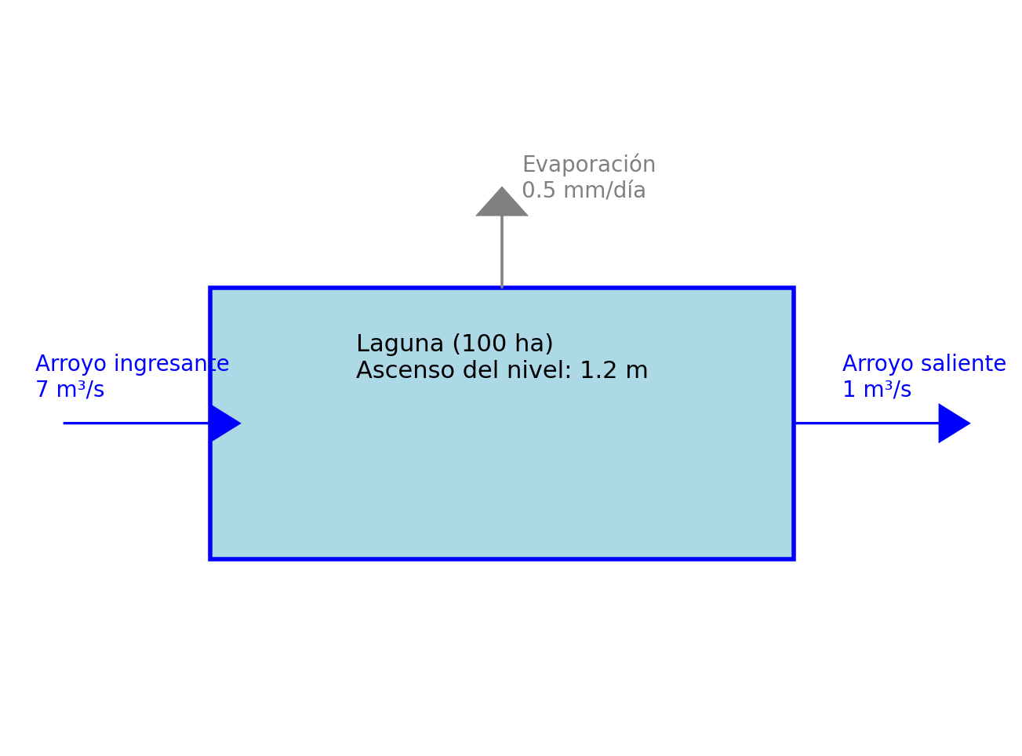

1. En un acuífero alimentado por la precipitación y por la infiltración de un río se han tomado diferentes datos para un año hidrológico, los que se indican a continuación.

**Datos:**

Área de la cuenca = 90 km2

Precipitación (P) = 620 mm

Escorrentía superficial (E) = 20 mm

Evapotranspiración real (EVTr) = 550 mm

Evapotranspiración potencial (EVTp) = 950 mm

Evaporación desde superficie de agua libre (EV) = 1050 mm

Incremento de humedad en el suelo (∆R) = - 10 mm

El río ingresa a la zona del acuífero aportando agua al mismo, y sale generando un egreso.

Entradas al río (aguas arriba) = 4 hm3

Salidas del río (aguas abajo) = 1 hm3

Además, en el trayecto del río existe un embalse, cuyo volumen ha aumentado 2 hm3.

Por otro lado, en dicha cuenca se realiza extracción de agua subterránea:

Bombeo (B) = 7 hm3

Dicho acuífero no tiene conexión con otros y se encuentra limitado por bordes impermeables, a excepción de los 12 km (L) de costa marina. En la misma, el gradiente piezométrico hacia el mar presenta un valor de i = 0.004 y una transmisividad (T) de 240 m2/día.

Existe una zona deprimida central con un área permanentemente húmeda, cuya superficie (S’) es de 1 km2, ocupada la mitad por vegetación y la otra por lago.

La variación del nivel freático en el año bajo estudio ha sido de 0.10 metros.

La porosidad eficaz del medio acuífero es del 10 %.

Se debe efectuar el balance hidrológico del año, a través de los siguientes cálculos:

1. Entradas al acuífero
   * Por lluvia
   * Por el río
2. Salidas al acuífero
3. Error del balance

